**浙江晶科能源有限公司**

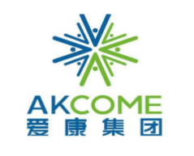

**“**

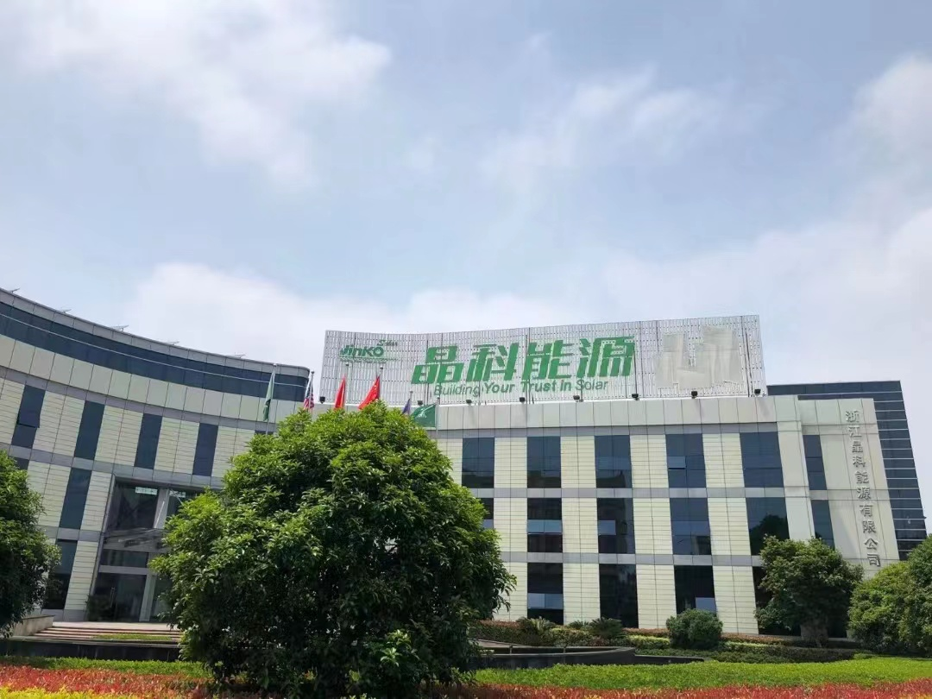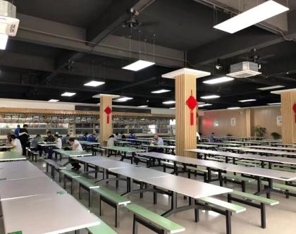

**薪酬：**月综合工资6500-7500元/月，入职缴纳五险一金，每月20号企业发薪。

**工资说明：**底薪3220元/月（第一个月2470元）+绩效奖：750-1500元/月+全勤：100元/月+夜班津贴：10元/天+加班工资：2500-3000元/月（平时1.5倍，法定节假日3倍)+特殊岗位津贴：500-800元/月。

**其他福利：**免费三餐，体检100个人先承担，满月报销，住宿免费水电平摊，宿舍4-6人间，有独立卫生间，空调，热水器，电视，环境好。

**简历投递邮箱：2317561343@qq.com**

**浙江晶科能源有限公司**

地址：浙江省嘉兴市海宁市袁溪路58号



浙江晶科能源有限公司，是一家拥有优质的硅锭、硅片、电池片、高效单多晶光伏组件、发电系统等产品的研发、生产与销售垂直一体化产业链的国际化高科技企业。公司成立于2006年12月，注册资金4.75亿美元，2017年中国500强企业排名第284位。公司目前共有员工15000余人，总占地面积3900余亩。晶科能源的生产基地位于浙江省海宁市、台州市及江西上饶，全球营销中心位于上海浦东新区，此外公司建立了全球化的营销布局，我们业务营销网络涵盖欧洲、北美以及亚太，遍及了德国、意大利、比利时、美国、西班牙、法国、捷克、以色列、日本、加拿大、澳大利亚以及中国等主要光伏市场。

**工资福利：**

**岗位：**储备干部、管培生

**岗位要求：**身体健康，无传染病和重大疾病史，无烟疤无大面积纹身，符合公司体检要求

**视力：**无色盲/色弱

**工作时间：**上六休一，两班倒按照公司规定进行班次轮换。

**招聘岗位及要求：**